Рабочий лист
по учебному предмету «Иностранный язык (англ)»
с применением электронного обучения и дистанционных образовательных технологий
Класс: 5- А
Ф.И.О. учителя: Расторгуева Ж.В.
6 неделя (18.05-22.05)
№ п/п | Дата | Раздел | Тема | Форма урока  (с применением электронного обучения или дистанционных образовательных технологий) | Содержание  (задания для изучения) | Текущий контроль |  | Итоговый контроль |  | Консультация |  | Разноуровневые домашние задания
 |  |  |  |  |  | форма | сроки | форма | сроки | форма | сроки
1 | 19.05 | MODULE 9. Modern living (Жить в ногу со временем) | Каникулы. Модульный контроль. | Дистанционное и электронное обучение | 1) Онлайн-урок в  Zoom  Выполнить упражнения А-Е в приложении 1 | Выполнить упражнение G-H в приложении 1 (смотри ниже – в рабочем листе)  фото выслать в вайбер | 19.05 | Модульный контроль. | 19.05 | Вопросы в чате в электронном журнале | 19.05  14.30-15.00
2 | 20.05 | MODULE 9. Modern living (Жить в ногу со временем) | Годовая контрольная работа. | Дистанционное и электронное обучение | 1) Онлайн-урок в  в Zoom  2)выполнить тестовые задания в приложении 2 | Выполнить упражнение В-С в приложении 2 (смотри ниже – в рабочем листе)  фото выслать в вайбер (ответы записывать разборчиво) | 20.05 | Модульный контроль. | 20.05 | Вопросы в чате в электронном журнале | 20.05  14.00-14.30
3 | 22.05 | MODULE 9. Modern living (Жить в ногу со временем) | Увидимся в летнем лагере! Развитие навыков устной речи. Повторение. | Дистанционное и электронная форма обучения | 1) Онлайн-урок в  в Zoom | Выполнить упражнение в приложении 3 (смотри ниже – в рабочем листе)  фото выслать в вайбер (слова записывать разборчиво) | 22.05 | Модульный контроль. | 22.05 | Вопросы в чате в электронном журнале | 22.05 14.00-14.30 | Без домашнего

ПРИЛОЖЕНИЕ 1
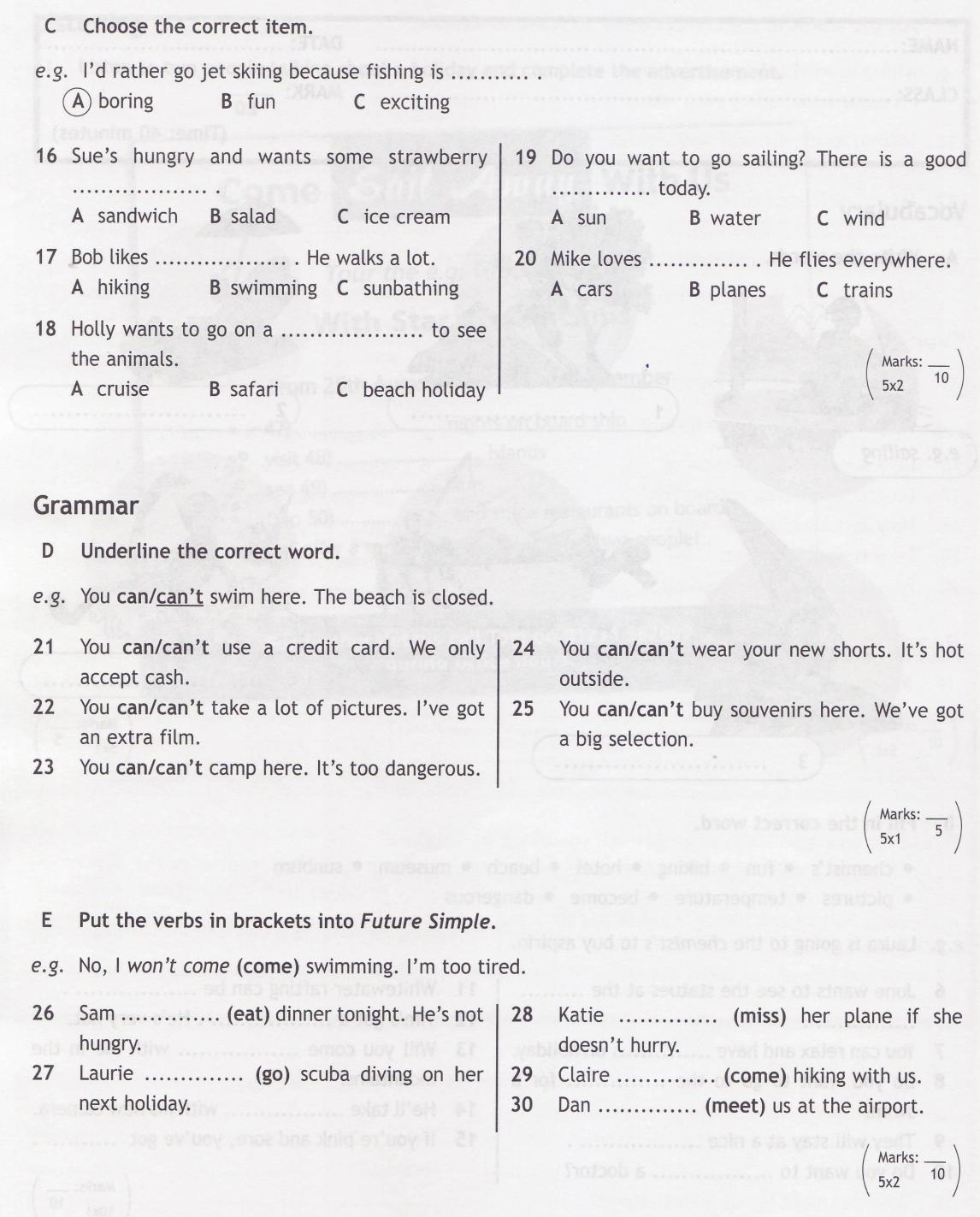
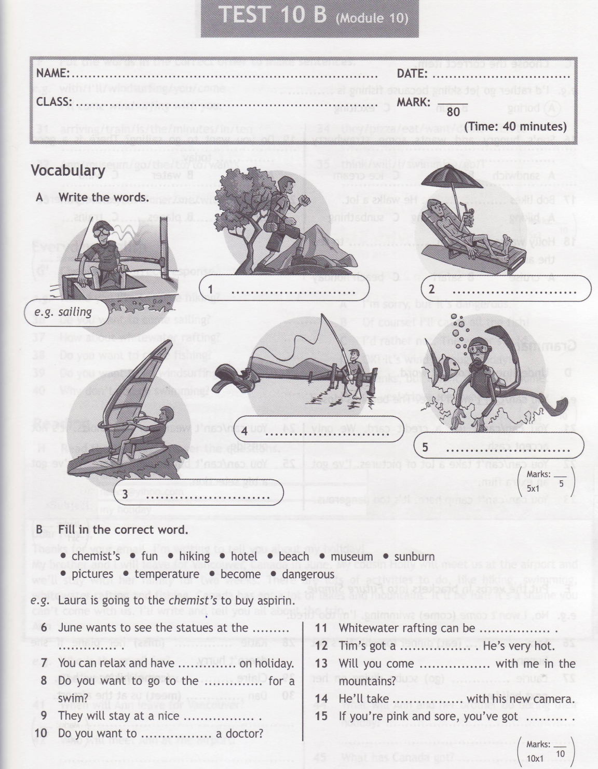

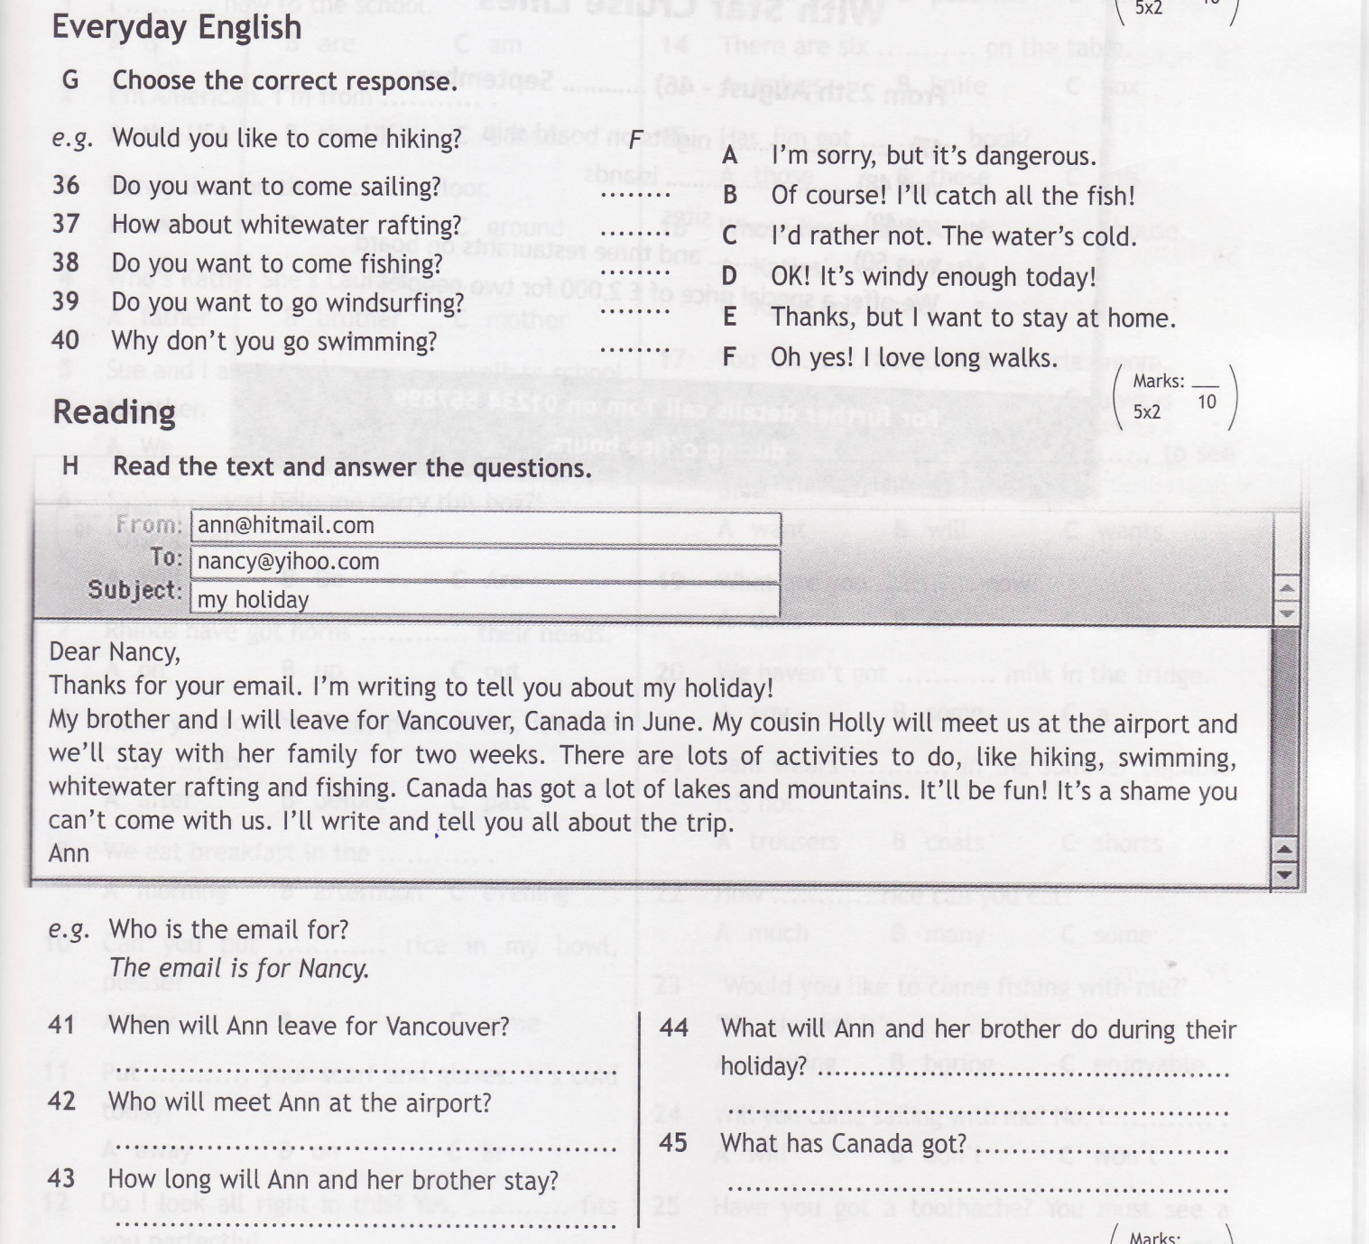
упражнение дз к уроку на 19.05

приложение 2
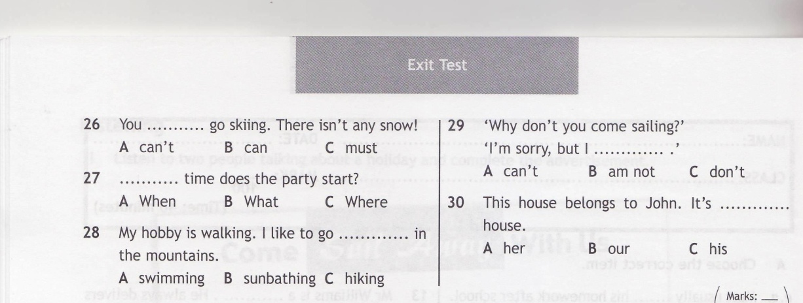
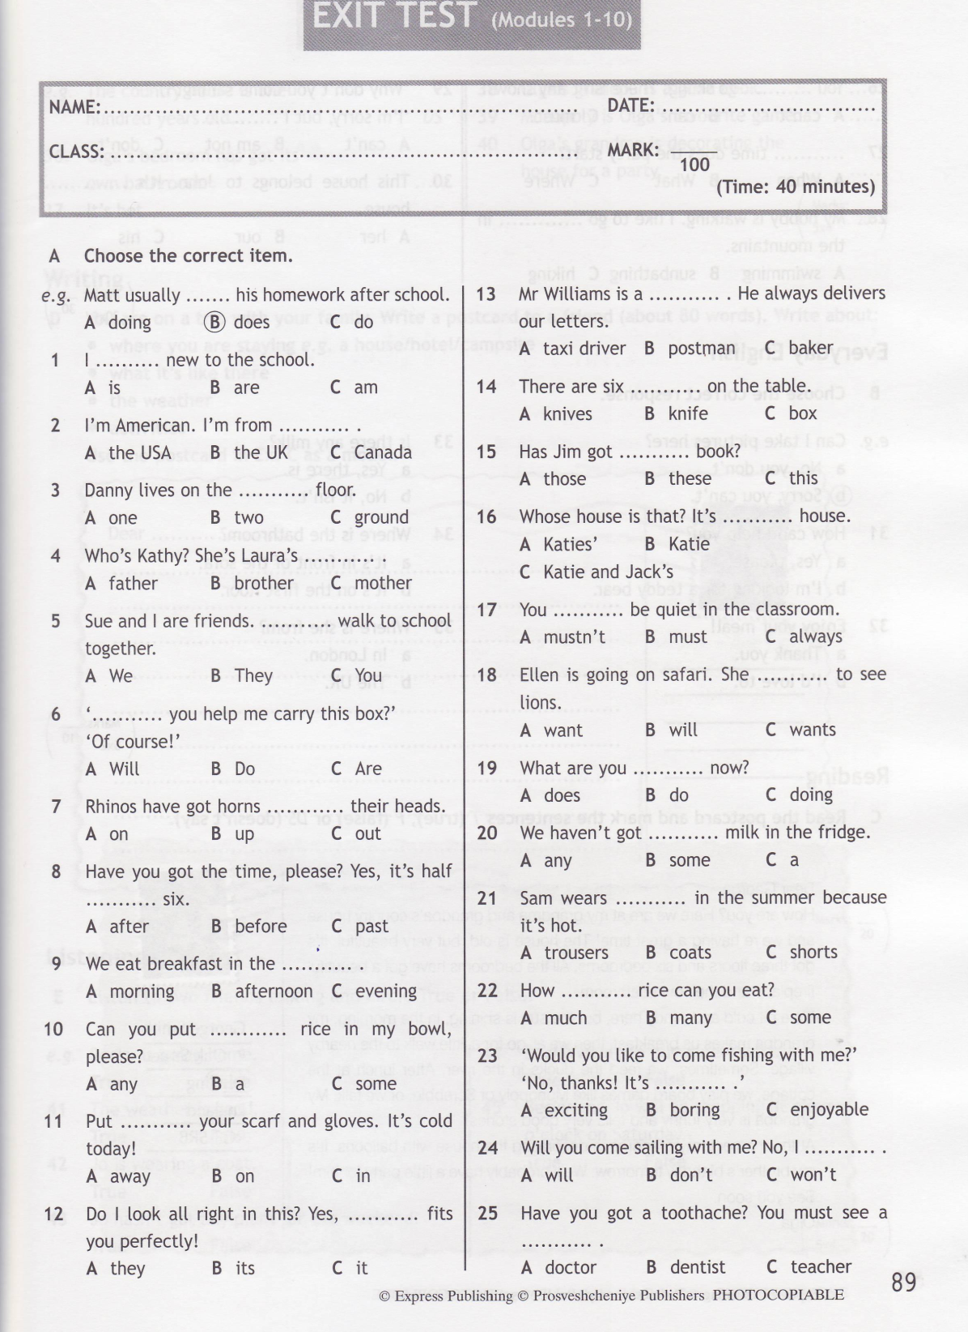

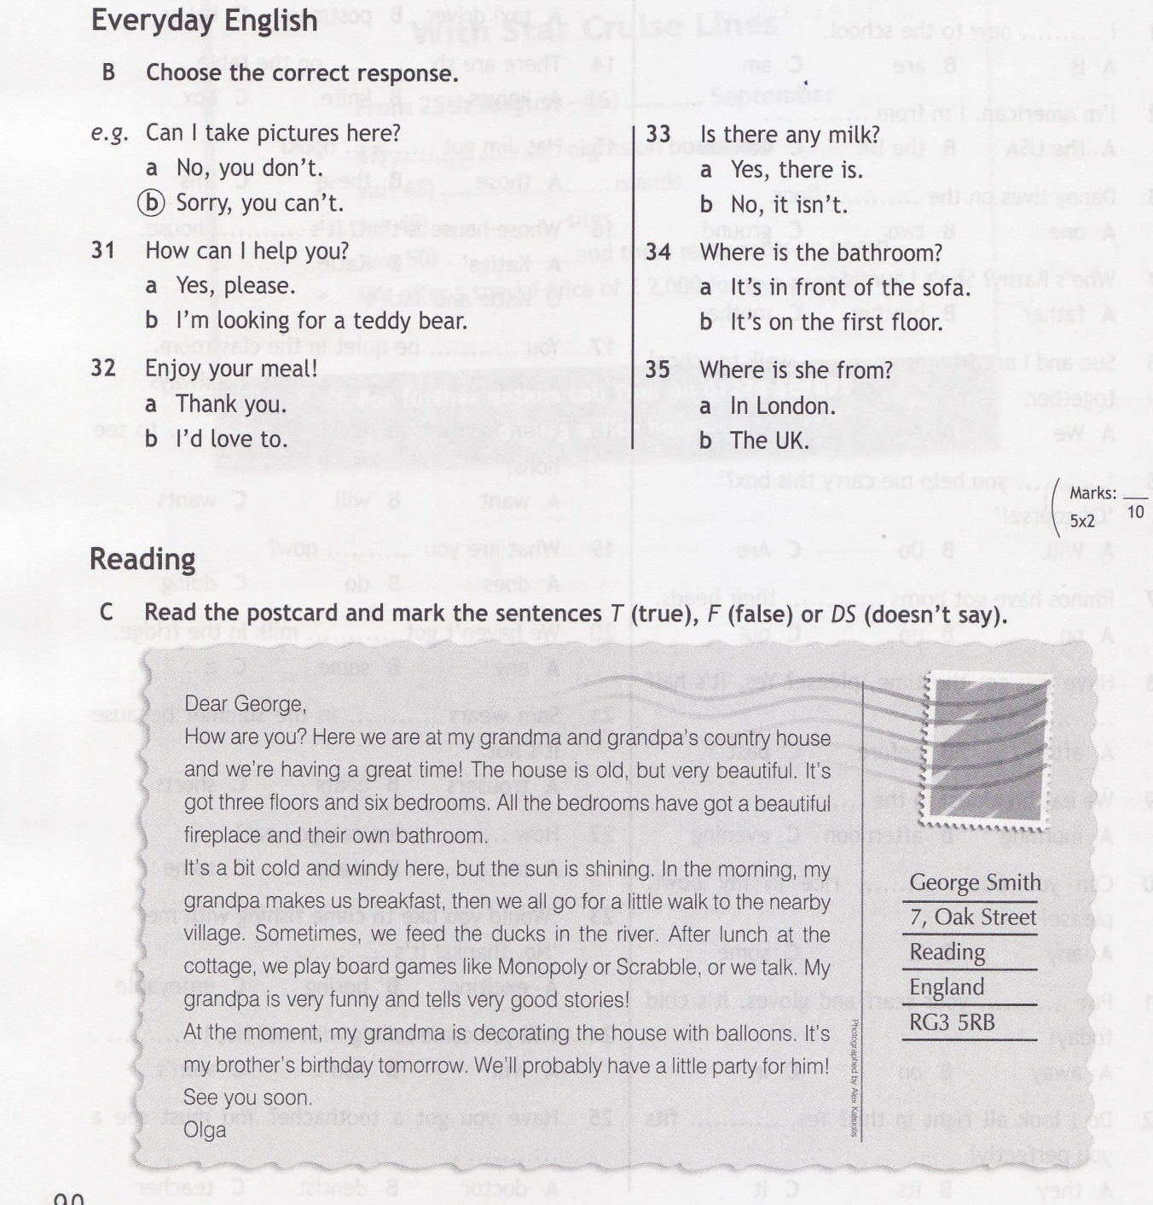
упражнение дз к уроку на 20.05

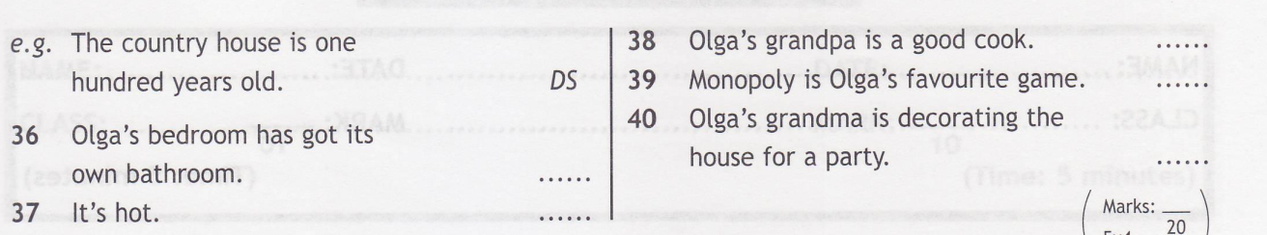

приложение 3
№1 №2
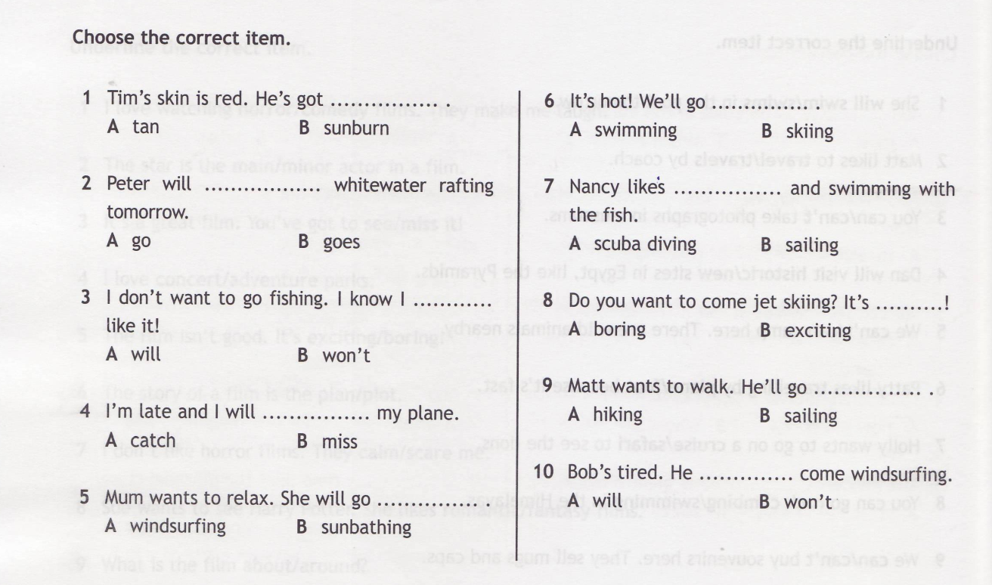
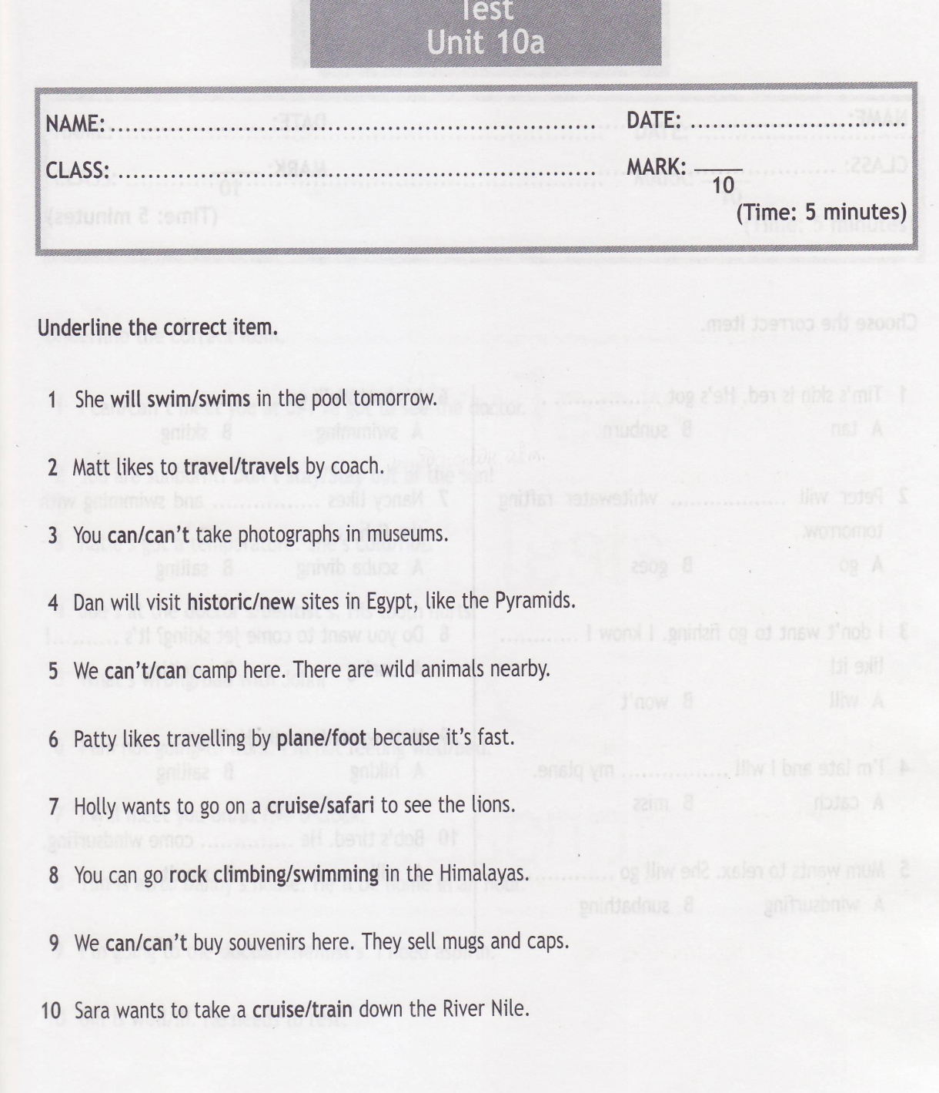

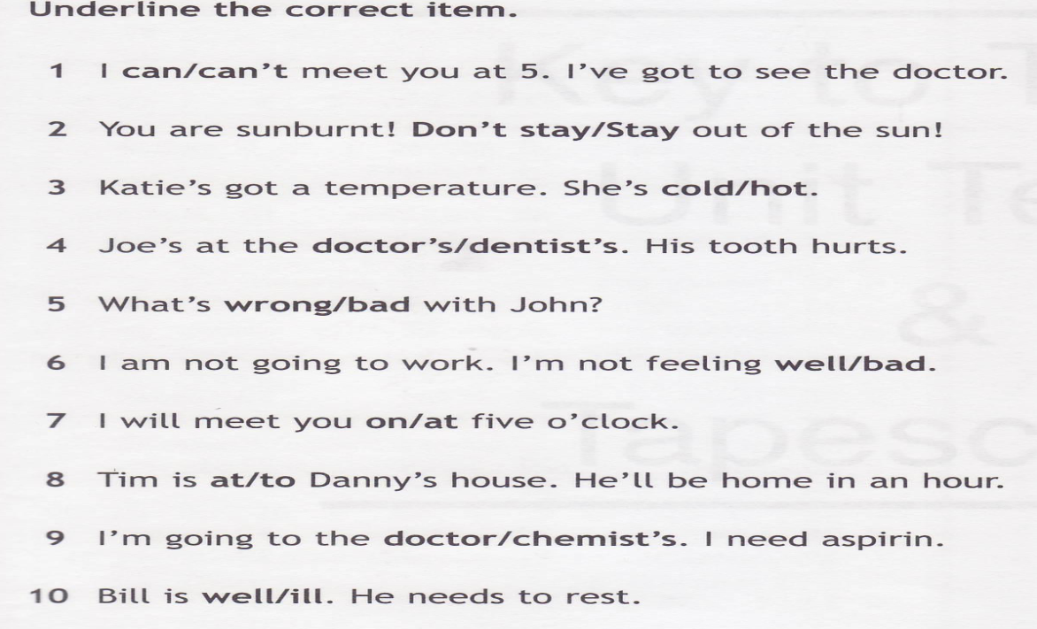
№3

